**Οδηγίες συγγραφής για την αναθεωρημένη σύνοψη**

Ομάδα Επιμέλειας Τόμου Συνόψεων 14ου Πανελληνίου Συνεδρίου της ΕΝΕΦΕΤ

Στην αναθεωρημένη σύνοψη:

* Θα προστεθούν ο τίτλος της εργασίας στα αγγλικά καθώς και οι συγγραφείς και η ιδιότητά τους τόσο στα ελληνικά όσο και στα αγγλικά.
* Θα ενσωματωθούν πιθανές αλλαγές, προσθήκες κειμένου, διευκρινήσεις, διορθώσεις κλπ που ζητούνται από τους κριτές.
* Οι αυτοαναφορές θα αναγράφονται πλέον με τα ονόματα των συγγραφέων, τόσο ενδοκειμενικά όσο και στην παράγραφο της Βιβλιογραφίας.

Μετά τα παραπάνω, η τελική αναθεωρημένη σύνοψη, που θα αναρτηθεί στην πλατφόρμα του ΕΚΤ, **μπορεί να υπερβαίνει τις 3 σελίδες, αλλά όχι τις 4** (αυστηρό όριο).

Στις παρακάτω οδηγίες έχουν ενσωματωθεί οι οδηγίες συγγραφής για το περιοδικό «Έρευνα για την Εκπαίδευση στις Φυσικές Επιστήμες και την Τεχνολογία» (RiSTE - <https://ejournals.epublishing.ekt.gr/index.php/RiSTE>) της ΕΝΕΦΕΤ.

Ισχύουν:

1. **Μέγεθος σελίδας και περιθώρια**

Μέγεθος σελίδας Α4: 210 Χ 297 mm με περιθώρια το διεθνές στάνταρ της 1 ίντσας (2,54 cm) σε όλες τις πλευρές.

1. **Τίτλος άρθρου**

Γραφή με πεζοκεφαλαία τίτλου (title case), όπου όλες οι σημαίνουσες λέξεις γράφονται με κεφαλαίο το πρώτο γράμμα. Τα άρθρα, οι σύνδεσμοι και οι προθέσεις θεωρούνται μη σημαίνουσες λέξεις. Η πρώτη λέξη του τίτλου, ακόμα και αν δεν είναι σημαίνουσα, γράφεται με κεφαλαίο πρώτο γράμμα.

Γραμματοσειρά: Calibri bold, 16 pt, διάστιχο: 21 pt, 0 pt διάστημα πριν και μετά μεταξύ παραγράφων[1], στοίχιση στο κέντρο.

Αν υπάρχει υπότιτλος αναγράφεται σε ξεχωριστή σειρά.

Μεταξύ τίτλου εργασίας και συγγραφέων αφήστε κενή 1 σειρά.

Οι κενές σειρές σε όλο το άρθρο, να είναι στα 11 pt σε μονό διάστιχο με 0 pt διάστημα πριν και μετά.

1. **Συγγραφείς**

Τα ονόματα των συγγραφέων αναγράφονται ολογράφως, στη σειρά, με πρώτο το όνομα (όχι υποκοριστικό) και το επίθετο να έπεται, με γραμματοσειρά: Calibri bold, 14 pt, διάστιχο: 16 pt, στοίχιση στο κέντρο. Παραπομπή ανά ονοματεπώνυμο σε ιδιότητα (affiliation) με αριθμητικό δείκτη (1, 2, …).

Σε επόμενη σειρά ακολουθεί ιδιότητα και Πανεπιστημιακό Ίδρυμα ή άλλος φορέας (ολογράφως, όχι αρκτικόλεξα), με την σειρά των συγγραφέων, με γραμματοσειρά: Calibri, 12 pt.

Σε επόμενη σειρά να αναγράφεται τουλάχιστον ένα e-mail επικοινωνίας, επίσης με γραμματοσειρά: Calibri, 12 pt, σε *πλάγια γραφή (italics).* Σε περίπτωση αναγραφής περισσοτέρων email ακολουθείται η σειρά των συγγραφέων.

Το διάστιχο στις ιδιότητες και το email παραμένει στα 16 pt.

Αφήστε 2 σειρές κενές μεταξύ συγγραφέων και της περίληψης, καθώς και μεταξύ ελληνικού και αγγλικού κειμένου.

1. **Κεφαλίδες (headers), υποσέλιδα (footers)**

Από Εισαγωγή 🡪 Κεφαλίδα επιλέγουμε «Επεξεργασία Κεφαλίδας» και στο μενού «Εργαλεία κεφαλίδας & υποσέλιδου / Σχεδίαση» επιλέγουμε: “Διαφορετικές μονές και ζυγές σελίδες”

Στις μονές σελίδες: προστίθεται η φράση (σε Calibri, 8 pt, μονό διάστημα) κεντραρισμένα και σε πλάγια γραφή:

*Πρακτικά Συνόψεων 14ου Πανελληνίου Συνεδρίου Διδακτικής Φυσικών Επιστημών και Νέων Τεχνολογιών στην Εκπαίδευση*

Στις ζυγές σελίδες: προστίθεται η φράση (σε Calibri, 8 pt, μονό διάστημα) κεντραρισμένα:

Ονοματεπώνυμα συγγραφέων (Επίθετα, αρχικά ονομάτων) και τίτλο εργασίας, πχ. (από το παράδειγμα που ακολουθεί):

Συγγραφέας Δ., Συγγραφέας Α.: Έρευνα στη Διδακτική - Μια Μελέτη Περίπτωσης

Η επικεφαλίδα στις ζυγές σελίδες μπορεί να αναπτυχθεί σε όσες γραμμές χρειαστεί.

Δεν βάζουμε υποσέλιδα, η σελιδοποίηση θα γίνει από τους επιμελητές.

1. **Κείμενο**
   1. **Σώμα κειμένου**

Γραμματοσειρά: Georgia, 11 pt, διάστιχο: 13 pt, πλήρης στοίχιση, καμμιά εσοχή στην πρώτη παράγραφο της κάθε ενότητας. 0,5 cm εσοχή στην πρώτη σειρά στις υπόλοιπες παραγράφους. Διάστημα ανάμεσα στις παραγράφους: 3 pt πριν και μετά.

* 1. **Τίτλοι ενοτήτων**

Γραμματοσειρά: Calibri bold, 12 pt, διάστιχο: 16 pt, αριστερή (left) στοίχιση. Διάστημα πριν: 0 pt, διάστημα μετά: 6 pt. Πεζοκεφαλαία τίτλου. Το κείμενο ξεκινά σε μια νέα παράγραφο χωρίς εσοχή.

* 1. **Αν υπάρχει 1ος υπότιτλος (χωρίς αρίθμηση)**

Γραμματοσειρά: Calibri bold, 11 pt. Διάστιχο: 14 pt, αριστερή (left) στοίχιση. Διάστημα πριν: 0 pt, διάστημα μετά: 6 pt. Πεζοκεφαλαία τίτλου. Το κείμενο ξεκινά σε μια νέα παράγραφο χωρίς εσοχή.

* 1. ***Αν υπάρχει 2ος υπότιτλος (χωρίς αρίθμηση).*** Γραμματοσειρά: Calibri bold Italic, 11 pt, διάστιχο: 13 pt, αριστερή (left) στοίχιση. Διάστημα πριν και μετά: 3 pt. Πεζοκεφαλαία τίτλου. Το κείμενο ξεκινά αμέσως μετά τον υπότιτλο, στην ίδια γραμμή, και συνεχίζει ως σε μια κανονική παράγραφος.

Να προσεχθεί να μην υπάρχει υπότιτλος ορφανός στο τέλος της σελίδας, αν είναι δυνατόν να μην κόβεται Πίνακας στη μέση και οι σημειώσεις σε Πίνακες, Σχήματα κ.λπ., να βρίσκονται στην ίδια σελίδα με τον Πίνακα, Σχήμα κ.λπ.

Σε τίτλους, υπότιτλους και λεζάντες πινάκων/γραφημάτων δεν βάζουμε τελείες στο τέλος των φράσεων.

Οι υποσημειώσεις πρέπει να αποφεύγονται, όπως και τα endnotes. Αν πρέπει να μπουν βάζουμε γραμματοσειρά: Georgia, 9 pt, διάστιχο: 12 pt, πλήρης στοίχιση, καμμιά εσοχή παραγράφου. Χωρίς διάστημα πριν και μετά.

Η κάθε ενότητα, που ξεχωρίζει με τους τίτλους ενοτήτων, διαφοροποιείται από την επόμενη με μία κενή σειρά στα 11 pt σε μονό διάστημα με 0 pt διάστημα πριν και μετά.

1. **Στοίχιση κειμένου και βιβλιογραφίας**

Πλήρης στοίχιση. Να μην χωρίζονται χειροκίνητα οι λέξεις ούτε να χρησιμοποιείται hyphenation. Να μην κόβεται η συνέχεια σε μακριά DOIs ή urls.

1. **Εσοχή παραγράφων**

Καμμιά εσοχή στην 1η σειρά κάθε παραγράφου στην περίληψη, στους τίτλους και υπότιτλους και στην 1η σειρά των παραγράφων των ενοτήτων. Στην πρώτη σειρά στις υπόλοιπες παραγράφους εσοχή 0,5 cm.

Στην παράθεση κειμένου (από πηγή, από συνεντεύξεις κλπ): όλη η παράγραφος είναι στην εσοχή 0,5 cm (όπως εδώ).

Αν η παράθεση έχει δύο ή περισσότερες παραγράφους, τότε η αρχή της 2ας και των επόμενων παραγράφων έχουν επιπλέον εσοχή 0,5 cm, δηλ. συνολικά 1 cm (όπως εδώ).

Αντίθετα στην Βιβλιογραφία να εφορμόζεται η «αρνητική» εσοχή (hanging indent), επίσης σε 0,5 cm (όπως εδώ)(paragraph -> indentation -> special -> hanging, ρύθμιση 0,5 cm).

1. **Κουκκίδες ή αρίθμηση**

* Πλήρης στοίχιση με αριστερή εσοχή 0,5 cm σε όλες τις γραμμές.
* Παραμένει το διάστιχο ανάμεσα στις παραγράφους.

1. **Συντομογραφίες και ακρωνύμια**

Οι συντομογραφίες και τα ακρωνύμια θα πρέπει να ορίζονται την πρώτη φορά που χρησιμοποιούνται στο σώμα του κειμένου, ακόμη και εάν έχουν οριστεί στην περίληψη. Δεν θα πρέπει να χρησιμοποιούνται συντομογραφίες στον τίτλο του άρθρου ή στις επικεφαλίδες των ενοτήτων, εκτός από τις περιπτώσεις που αυτό είναι αναπόφευκτο.

1. **Πίνακες, γραφήματα, εικόνες και τίτλοι τους**

Τα άρθρα που θα γίνουν δεκτά θα χρειαστούν μια τελική επιμέλεια πριν τη δημοσίευση. Είναι πολύ σημαντικό οι πίνακες και τα σχήματα να μπορούν να μετακινηθούν εύκολα ή/και να αλλάξουν μέγεθος. Για το λόγο αυτόν μη χρησιμοποιείτε εκφράσεις όπως «παραπάνω» ή «παρακάτω», όταν αναφέρεστε στο κείμενο σε πίνακες ή σχήματα. Χρησιμοποιήστε εκφράσεις όπως «στον Πίνακα 2 δίνεται…», «στο Σχήμα 3 παρουσιάζονται…» κ.λπ.

Μη χρησιμοποιείτε την αυτόματη αρίθμηση του Word για τους πίνακες και τα σχήματα.

Μέγιστο πλάτος πίνακα, γραφήματος κ.λπ. όσο και το πλάτος του κειμένου. Να αποφεύγονται πίνακες, εικόνες, γραφήματα κ.λπ. που να επιβάλουν αλλαγή διάταξης σελίδας.

Κείμενα πινάκων, τίτλοι διαγραμμάτων, σημειώσεις και υπομνήματα σχημάτων ή εικόνων στα ελληνικά, αν υιοθετούνται από ξένη πηγή, σε σημείωση να αναγράφεται η πηγή. Οι ένθετες εικόνες σε ανάλυση ικανή, ώστε να είναι ευανάγνωστο το τυχόν κείμενο.

Οι πίνακες, εικόνες κ.λπ. αριθμούνται: Πίνακας 1, Πίνακας 2 κ.λπ., Εικόνα 1 ή Σχήμα 1, Εικόνα 2 ή Σχήμα 2 κ.λπ. Στους Πίνακες, τις Εικόνες και τα Σχήματα ο τίτλος είναι από πάνω από τον Πίνακα, την Εικόνα ή το Σχήμα, και το λεκτικό συνεχίζεται στην ίδια σειρά.

Γραμματοσειρά τίτλων: Georgia 10 pt. Με έντονη γραφή (bold) η λέξη ‘Πίνακας’, ‘Σχήμα’, ‘Εικόνα’, αλλά όχι το λεκτικό του τίτλου. Κεντραρισμένη στοίχιση, όπως και ο Πίνακας, η Εικόνα, το Σχήμα. Διάστιχο: 12 pt. Τίτλος και λεκτικό διαχωρίζονται με τελεία (**.**).

Στους Τίτλους των Πινάκων, των Εικόνων, των Σχημάτων διάστημα πριν και μετά 6 pt.

O Πίνακας, το Σχήμα ή η Εικόνα διαχωρίζονται από την επόμενη παράγραφο (ή από τον επόμενο τίτλο ενότητας ή υπότιτλο) με μία κενή σειρά.

Γραμματοσειρά κειμένου στα κελιά του Πίνακα: Georgia 9 pt, διάστιχο: 11 pt, αριστερή στοίχιση και κεντραρισμένη στο κέντρο στα κελιά με λέξεις, κεντραρισμένη στοίχιση στα κελιά με αριθμούς ή μονολεκτικές λέξεις (ΝΑΙ/ΟΧΙ). Έντονη γραφή (bold), κατά βούληση, μόνον σε επιμέρους τίτλους ή υπότιτλους του Πίνακα.

Οι πίνακες μπορεί να έχουν επικεφαλίδες που περιγράφουν τις στήλες ή τις σειρές.

Οι αριθμημένες διευκρινιστικές σημειώσεις (π.χ. πηγές) μπαίνουν κάτω από τους πίνακες, εικόνες κ.λπ. με γραμματοσειρά Georgia 8 pt, διάστιχο: 11 pt. Η λέξη «Σημείωση» σε πλάγια γραφή. Τα ίδια ισχύουν και για τα Σχήματα ή τις Εικόνες.

ΠΡΟΣΟΧΗ! Ο τίτλος ενός σχήματος, η σημείωση κάτω από το Σχήμα και το υπόμνημα του Σχήματος είναι τρία διακριτά μεταξύ τους πράγματα (βλ. παρακάτω διάγραμμα).

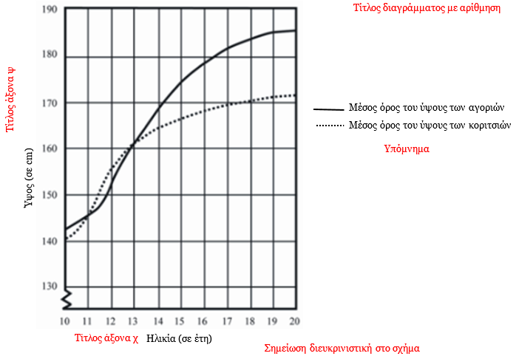**Διάγραμμα 3.** Μέσο ύψος των αγοριών και των κοριτσιών στην Ολλανδία, κατά το έτος 1998

*Σημείωση:* Το διάγραμμα αναπαράγεται εδώ επαναδιαμορφωμένο από το θέμα «Μελετώντας το ύψος των εφήβων», που δόθηκε σε μαθητές/τριες για το Πρόγραμμα PISA το 2003

1. **Βιβλιογραφία**

Οι βιβλιογραφικές αναφορές, τόσο στο κείμενο όσο και στην ενότητα «Βιβλιογραφία», πρέπει να ακολουθούν το APA style (7th ed.).

Η διάκριση των αναφορών μεταξύ συγγραφέων στην ίδια παρενθετική αναφορά γίνεται με «˙», όχι με «;», που είναι σημείο ερωτηματικού στην ελληνική γλώσσα. **Και** στις αποκλειστικά ξενόγλωσσες αναφορές. *(Πώς βάζουμε την άνω τελεία στο word: Εισαγωγή συμβόλου: άνω τελεία (dot above στην ομάδα spacing modifier letters))*.

Εάν υπάρχουν περισσότερες από μία αναφορές σε μία παρένθεση, αυτές να παρουσιάζονται με αλφαβητική σειρά των επωνύμων των πρώτων συγγραφέων (π.χ. Duschl et al., 2011˙ Komorek et al., 2001˙ Prigogine & Stengers, 1984). Αν υπάρχει και ελληνική καταχώρηση, αυτή να προηγείται (Παναγιωτόπουλος κ.ά., 2015˙ Duit et al., 1997)*.*

Στη βιβλιογραφία να αναφέρετε πρώτα τις ελληνόγλωσσες κι έπειτα, χωριστά, τις ξενόγλωσσες. Παντού doi ή (κυρίως για βιβλία) ISBN. ΑΝ δεν υπάρχουν, οπωσδήποτε ιστότοπος και ημερομηνία προσπέλασης.

Να αφήσετε μία σειρά ανάμεσα στις ελληνόγλωσσες και τις ξενόγλωσσες.

Στη Βιβλιογραφία να χρησιμοποιηθούν ίδια γράμματα με το κείμενο (Γραμματοσειρά: Georgia, 10 pt, διάστιχο: 13 pt, διάστημα ανάμεσα στις παραγράφους 0 pt πριν και μετά, πλήρης στοίχιση), αλλά «αρνητική» εσοχή (hanging indent), επίσης σε 0,5 cm.

Χρησιμοποιούνται τα πεζοκεφαλαία πρότασης δηλ. οι περισσότερες λέξεις γράφονται με πεζό πρώτο γράμμα (εκτός από πρώτη λέξη, λέξη μετά από άνω κάτω τελεία, κύρια ονόματα) ακόμα και αν στην πρωτότυπη εργασία χρησιμοποιούνται πεζοκεφαλαία τίτλου.

**Παράδειγμα:**

Γεωργακάκος, Π., Σκαλωμένος, Α., Σφαρνάς, Ν., & Χριστακόπουλος, Ι. (2000). *Φυσική Γενικής Παιδείας Γ΄ τάξης Ενιαίου Λυκείου*. Έκδοση Β, ΟΕΔΒ.

Τσέτσερη Μ., Σάλτα Κ., & Σταύρου Δ. (2017). Διερεύνηση της ένταξης των αλλαγών των ιδιοτήτων των υλικών σωμάτων σε επίπεδο νανοκλίμακας στο Γυμνάσιο. Στο: Δ. Σταύρου, Α. Μιχαηλίδη & Α. Κοκολάκη (Επιμ.), *Πρακτικά 10ου Πανελλήνιου Συνεδρίου Διδακτικής των Φυσικών Επιστημών και Νέων Τεχνολογιών στην Εκπαίδευση – Γεφυρώνοντας το χάσμα μεταξύ Φυσικών Επιστημών, Κοινωνίας και Εκπαιδευτικής Πράξης,* σ. 811 – 820. Εργαστήριο Διδακτικής των Θετικών Επιστημών, ΠΤΔΕ, Πανεπιστήμιο Κρήτης.

Erickson, F. (2012). Qualitative research methods for Science Education. Στο B. J. Fraser, K. G. Tobin, C. McRobbie (Επιμ.), *Second International Handbook of Science Education* (σ. 1451-1469). Springer: Kluwer. <https://doi.org/10.1007/978-1-4020-9041-7>

Komorek, M., Duit, R., Buecker, N., & Naujack, B. (2001). Learning process studies in the field of fractals. Στο H. Behrendt, H. Dahncke, R. Duit, W. Gräber, M. Komorek, A. Kross, & P. Reiska (Επιμ.), *Research in science education – Past, present and future* (σ. 95–100). Dordrecht: Kluwer. <https://link.springer.com/chapter/10.1007/0-306-47639-8_11>

Prigogine, I., & Stengers, I. (1984). *Order out of chaos.* Bantam. ISBN: 978-0553340822.

Για τη βιβλιογράφηση, περισσότερες λεπτομέρειες:

Αρχείο «APA Citations and References v7», ανακτάται και από το

<https://docs.google.com/document/d/1rezfzY6hqYaEP_86nRdwMOF6d7cZ9nsR/edit>

Ακολουθεί σχολιασμένο παράδειγμα για τους συγγραφείς.

Έρευνα στη Διδακτική της Χημείας: Μια Μελέτη Περίπτωσης

Δημήτριος Συγγραφέας1 και Αντωνία Συγγραφέας2

1Υποψήφιος Διδάκτορας, Παιδαγωγικό Τμήμα Δημοτικής Εκπαίδευσης,

Πανεπιστήμιο Κρήτης

2Εργαστηριακό Διδακτικό Προσωπικό, Τμήμα Επιστημών της Εκπαίδευσης

στην Προσχολική Ηλικία, Δημοκρίτειο Πανεπιστήμιο Θράκης

*dauthor@uogreece.gr*

Περίληψη

Εισάγετε το κείμενο περίληψης (90-100 λέξεις, Ελληνική γλώσσα) εδώ σε Georgia, 10 pt., διάστιχο: 12 pt, πλήρης στοίχιση κειμένου, χωρίς παραγράφους, χωρίς εσοχή παραγράφων, χωρίς βιβλιογραφικές παραπομπές.

***Λέξεις κλειδιά:*** Πληκτρολογήστε τις λέξεις-κλειδιά, έως 5 λέξεις/ φράσεις ορολογίας σε αλφαβ,ητική σειρά, χωριζόμενες με κόμμα, σε Georgia, 10 Points. Όλα Πεζά (εκτός πιθανών κύριων ονομάτων). Χωρίς τελεία στο τέλος.

Research in Didactics of Chemistry: A Case Study

Dimitrios Author1 and Antonia Author2

1PhD Student, School of Education, University of Crete

2Laboratory Teaching Staff, School of Education, Democritus University of Thrace

*dauthor@uogreece.gr*

Abstract

Εισάγετε το κείμενο περίληψης (90-100 λέξεις, Αγγλική γλώσσα) εδώ σε Georgia, 10 pt., διάστιχο: 12 pt, πλήρης στοίχιση κειμένου, χωρίς παραγράφους, χωρίς εσοχή παραγράφων, χωρίς βιβλιογραφικές παραπομπές.

***Keywords:*** Πληκτρολογήστε τις λέξεις-κλειδιά, στα αγγλικά, έως 5 λέξεις/ φράσεις ορολογίας σε αλφαβητική σειρά, χωριζόμενες με κόμμα, σε Georgia, 10 Points. Όλα Πεζά (εκτός πιθανών κύριων ονομάτων). Χωρίς τελεία στο τέλος.

**Εισαγωγή**

Η διάρθρωση του περιεχομένου καθορίζεται από τον τύπο της σύνοψης. Για τις προφορικές ανακοινώσεις, τις εργασίες Συμποσίου και τις αναρτημένες ανακοινώσεις οι ενότητες του περιεχομένου μπορεί να είναι: Εισαγωγή, Θεωρητικό Υπόβαθρο, Βιβλιογραφική Επισκόπηση, Μεθοδολογία, Αποτελέσματα, Συζήτηση, Συμπεράσματα, Βιβλιογραφία. Για τις ανακοινώσεις εργαστηρίων: Εισαγωγή, Περιγραφή των Δραστηριοτήτων, Συμπεράσματα, Βιβλιογραφία. Για την περίληψη Συμποσίου: Περιγραφή (σκοπός) του Συμποσίου και Συνοπτική περιγραφή των επιμέρους εργασιών του Συμποσίου. Για τις συνεδρίες Στρογγυλής Τράπεζας: Περιγραφή (σκοπός) της Στρογγυλής Τράπεζας και τα ονόματα - τίτλος των ομιλητών.

Η διάρθρωση του περιεχομένου καθορίζεται από τον τύπο της σύνοψης. Για τις προφορικές ανακοινώσεις, τις εργασίες Συμποσίου και τις αναρτημένες ανακοινώσεις οι ενότητες του περιεχομένου μπορεί να είναι: Εισαγωγή, Θεωρητικό Υπόβαθρο, Βιβλιογραφική Επισκόπηση, Μεθοδολογία, Αποτελέσματα, Συζήτηση, Συμπεράσματα, Βιβλιογραφία. Για τις ανακοινώσεις εργαστηρίων: Εισαγωγή, Περιγραφή των Δραστηριοτήτων, Συμπεράσματα, Βιβλιογραφία.

**Μεθοδολογία**

Σκοπός της παρούσας έρευνας ήταν ο σχεδιασμός, η ανάπτυξη, η εφαρμογή και η αξιολόγηση

μίας ΔΜΑ για τη διάδοση της θερμότητας με αγωγή στην Ε’ τάξη Δημοτικού Σχολείου.

**Συμμετέχοντες/ουσες**

Συμμετέχοντες/ουσες της έρευνας ήταν δώδεκα (12) μαθητές/τριες Ε’ τάξης του Δημοτικού Σχολείου (8 αγόρια και 4 κορίτσια) από ένα ιδιωτικό δημοτικό σχολείο του Νομού Δράμας. Για τις ανάγκες της έρευνας συγκροτήθηκαν τέσσερις (4) ομάδες των τριών (3) μαθητών.

***Εργαλεία της Έρευνας.*** Η έρευνα πραγματοποιήθηκε με τη μέθοδο του συνεχούς της διερεύνησης. Κατά την εφαρμογή…

**Πίνακας 2.** Τύποι της διερεύνησης με κριτήριο την ανοιχτότητα της διερευνητικής διαδικασίας

|  |  |  |  |
| --- | --- | --- | --- |
| Τύπος διερεύνησης | Ερευνητικό ερώτημα | Συλλογή δεδομένων και μεθοδολογία | Επεξήγηση αποτελεσμάτων |
| Τύπος 0  Επιβεβαίωση | Δίνεται από τον εκπαιδευτικό | Δίνεται από τον εκπαιδευτικό | Δίνεται από τον εκπαιδευτικό |
| Τύπος 1  Δομημένη | Δίνεται από τον εκπαιδευτικό | Δίνεται από τον εκπαιδευτικό | Ανοιχτό προς τους μαθητές |
| Τύπος 2 Καθοδηγούμενη | Δίνεται από τον εκπαιδευτικό | Ανοιχτό προς τους μαθητές | Ανοιχτό προς τους μαθητές |
| Τύπος 3  Ανοιχτή ή Ελεύθερη | Ανοιχτό προς τους μαθητές | Ανοιχτό προς τους μαθητές | Ανοιχτό προς τους μαθητές |

Σημείωση: Τροποποίηση από Blanchard et al., 2010

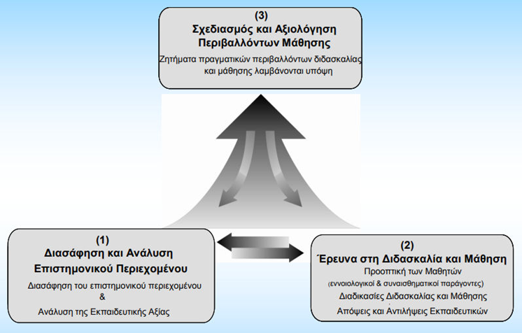**Εικόνα 1.** Σχηματική απεικόνιση του Μοντέλου Διδακτικής Αναδόμησης

*Πηγή: Model of Educational Reconstruction – MER) (Duit et al., 2012)*

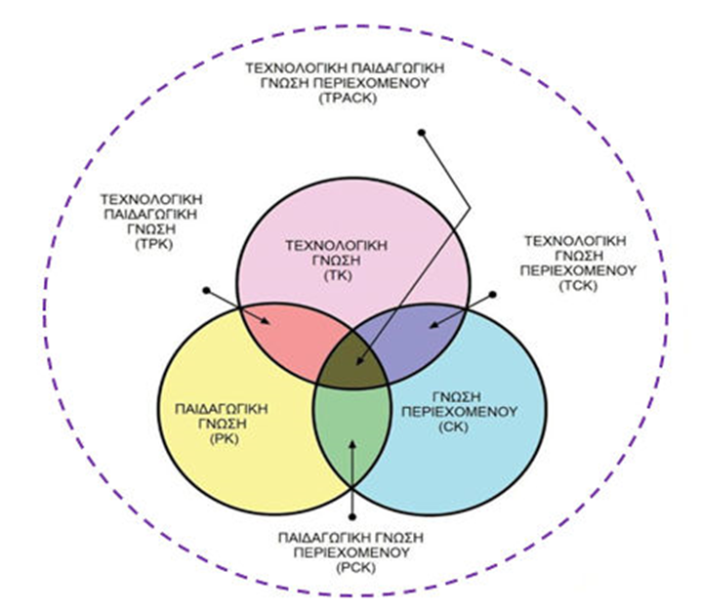**Εικόνα 2.** Γραφική απεικόνιση του μοντέλου TPACK

*Πηγή: Technological Pedagogical Content Knowledge (Mishra & Koehler, 2006)*

**Αποτελέσματα**

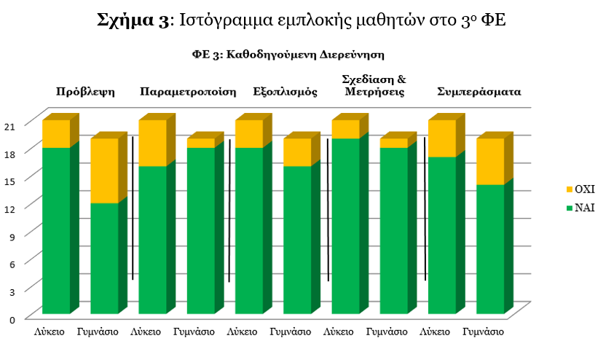**Σχήμα 3.** Ιστόγραμμα εμπλοκής μαθητών στο 3ο ΦΕ

Βιβλιογραφία

Bybee, R. W. (2006). Scientific inquiry and science teaching. Στο L. B. Flick, N. G. Lederman (επιμ.) *Scientific inquiry and nature of science*. Springer, Dordrecht. https://doi.org/10.1007/978-1-4020-5814-1_1

De Jong, T. (2015). *Go-Lab Deliverable D1. 4 Go-Lab classroom scenarios handbook* [Research Report] Go-Lab Project. Ανακτήθηκε στις 12/12/2024 από: https://telearn.archives-ouvertes.fr/hal-01274922

Dogan, O. K. (2021). Methodological? Or dialectical?: Reflections of scientific inquiry in biology textbooks. *International Journal of Science and Mathematics Education*, *19*(8), 1563-1585. <https://doi.org/10.1007/s10763-020-10120-7>

Komorek, M., & Duit, R. (2004). The teaching experiment as a powerful method to develop and evaluate teaching and learning sequences in the domain of non-linear systems. *International Journal of Science Education, 26*(5), 619-633. <https://doi.org/10.1080/09500690310001614717>

Schönborn, K., Haglund, J., & Xie, C. (2014). Pupils’ early explorations of thermoimaging to interpret heat and temperature. *Journal of Baltic Science Education, 13*(1), 118-132.

<https://doi.org/10.33225/jbse/14.13.118>

She, H.-C. (2004). Fostering radical conceptual change through dual-situated learning model. *Journal of Research in Science Teaching, 14*(2), 142-164. <https://doi.org/10.1002/tea.10130>

Yeo, J., Wong, W., Tan, D., Ong, Y., & Pedregosa A. (2020). Using visual representations to realize the concept of “heat”. *Learning: Research and Practice, 6*(1), 34-50.

<https://doi.org/10.1080/23735082.2020.1750674>

1. Στην συνέχεια, όπου δεν αναφέρεται διαφορετικά, θα θεωρείται 0 pt. διάστημα πριν και μετά μεταξύ παραγράφων.